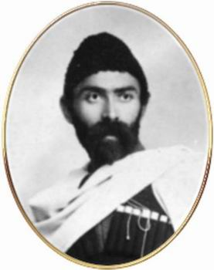***АРВÆРДЫН***

|  |
| --- |
| ***Хетæгкаты Костайы номыл 13 скъола.***  ***Газет цæуын райдыдта Рухæны мæйы 2008 азы.***  ***№8*** |

***Ацы номыры:***

1. ***«Что за прелесть, эти сказки!»***
2. ***«Экология – забота каждого»***
3. ***Слет юных миротворцев***
4. ***240 лет ВЛАДИКАВКАЗУ***
5. ***«В добрый путь,выпускник!»***

**ПЕРВЫЕ!**

**ШКОЛЬНЫЙ ТЕАТР "АРВÆРДÆН"**

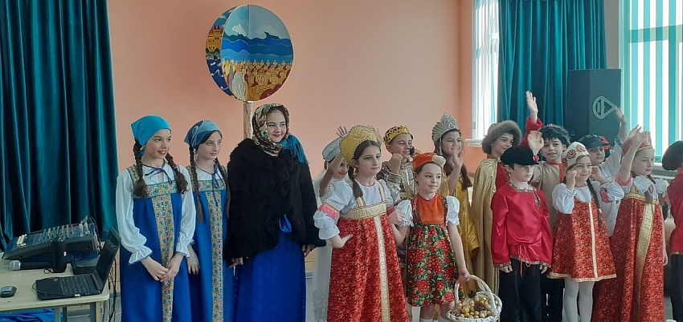

23 апреля прошли программные мероприятия XXI муниципального фестиваля инсценированной сказки для  обучающихся младших классов образовательных организаций г. Владикавказа.

Школьный театр "Арвæрдæн" МБОУ СОШ 13им.К.Хетагурова имеет большую историю.

В течение вот уже 20 лет школьники принимают участие во всех городских и республиканских творческих конкурсах.

В 2007 году заслуженный работник культуры Джатиева Залина Васильевна, которая , собственно, и была первым руководителем и вдохновителем театра, даже поставила оперу "Мыстач'е" на осетинском языке. Потом было ещё много постановок и неизменно наши учащиеся всегда занимали первые места.

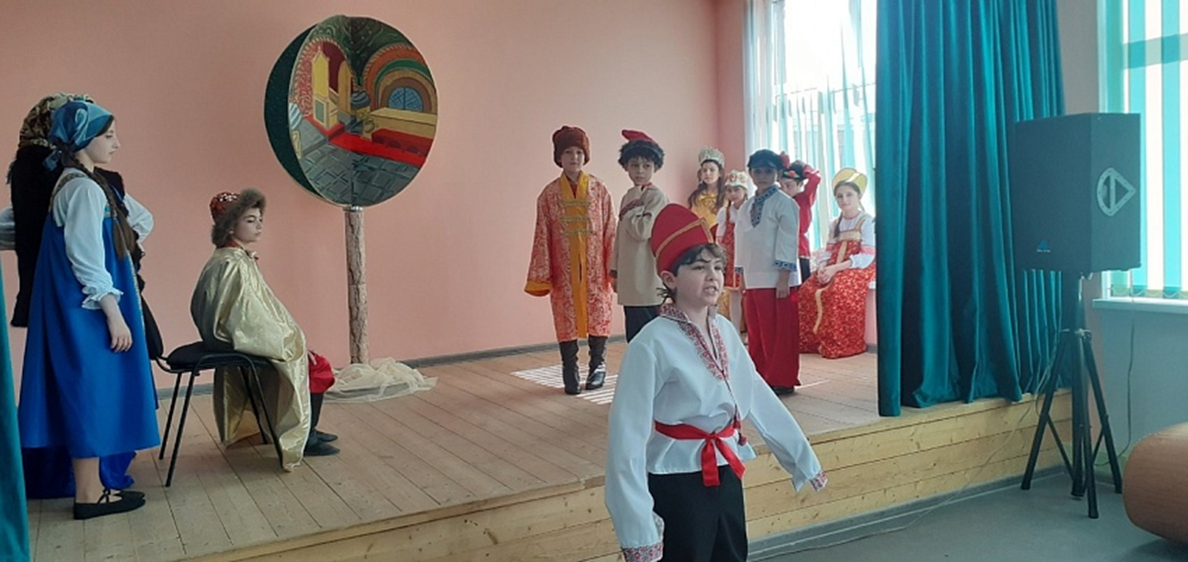

Театральная история в школе продолжается и сегодня. Под руководством педагогов дополнительного образования ребята с удовольствием готовят творческие номера к тематическим мероприятиям и ставят театрализованные постановки к школьным праздникам.

"Что за прелесть эти сказки!» — под таким девизом прошли программные мероприятия XXI муниципального фестиваля инсценированной сказки для  обучающихся младших классов образовательных организаций г. Владикавказа, на котором детский коллектив школьного театра МБОУ СОШ 13 им.К.Хетагурова занял I место.

В этом году фестиваль был посвящен творчеству  А.С. Пушкина, 225-летие со дня рождения которого мы отметим в начале июня.

Председатель жюри, Заслуженная артистка РСО – Алании Мадина Георгиевна Алкацева поделилась выводами о том, что каждому коллективу удалось поймать творческую идею, по-своему удивить жюри и зрителей яркими костюмами, декорациями, прекрасной игрой, виртуозным исполнением своих ролей, перевоплощением маленьких актеров в сказочных персонажей.

**ПОЗДРАВЛЯЕМ! НОВЫХ ПОБЕД И ТВОРЧЕСКИХ УСПЕХОВ ВАМ, РЕБЯТА!**

**ЭКОЛОГИЯ -ЗАБОТА КАЖДОГО**

30 мая учащиеся МБОУ СОШ 13 им.К.Хетагурова   БАГАЕВ АРТУР и ТЕДЕЕВА ТАИСИЯ стали победителями муниципального конкурса исследовательских работ "Экология - забота каждого".

**ПОЗДРАВЛЯЕМ!**

[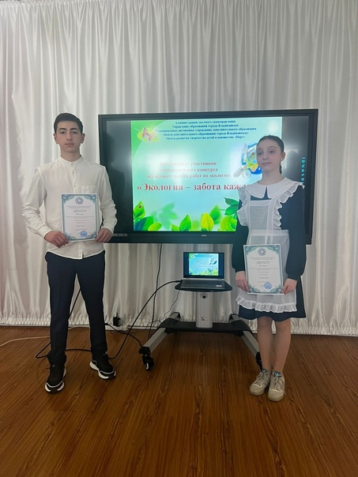](https://s13.amsvlad.ru/upload/iblock/d1f/0owhmz4hsfk8syah0t7ipn8by3dkxzh0.jpg)

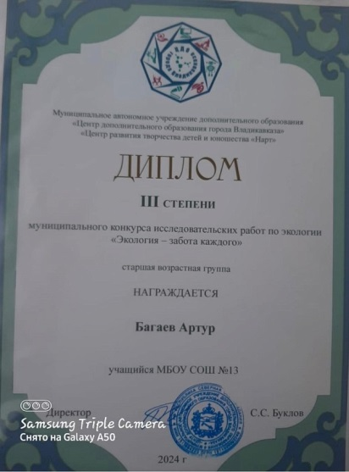

**Слет юных миротворцев**

[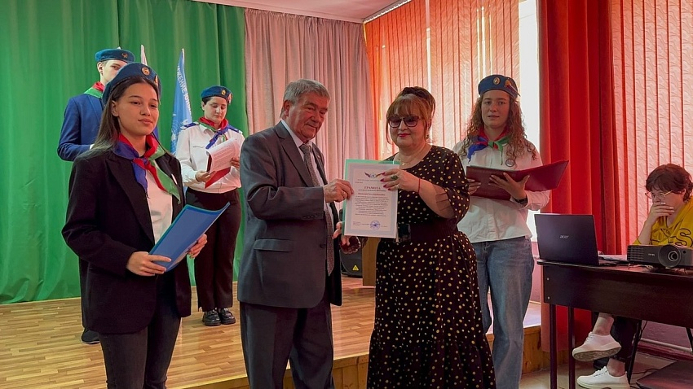](https://s13.amsvlad.ru/upload/iblock/2bb/ial5o4s9td2r1l3ic099ta11gf82fort.jpg)

29 мая 2024 года Отделом патриотического воспитания детей - Движение юных миротворцев РСО-Алания МАУ ДО «Центр дополнительного образования г. Владикавказа» был проведен Республиканский слет юных миротворцев из школ республики, работающих по Междисциплинарной программе «Движение юных миротворцев и Школ Мира» За активное участие в Движении юных миротворцев учащиеся и педагоги МБОУ СОШ 13 им.К.Хетагурова были награждены грамотами и дипломами.

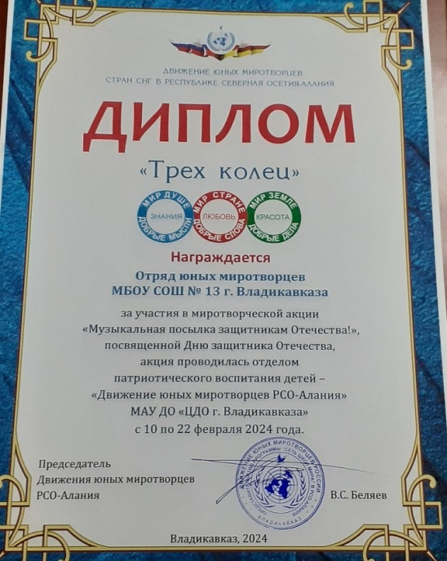

**240-ЛЕТИЕ ОСНОВАНИЯ ГОРОДА**

6 мая, в день празднования 240-летия основания крепости Владикавказ, в актовом зале МБОУ СОШ 13им.К.Хетагурова состоялась торжественная линейка.

Школьники подготовили списки для акции "Капсула времени". Председатель ученического самоуправления "Нæ фыдæлты ныхас" Багаев Азамат огласил текст послания, адресованного будущим поколениям в 2084 год, когда город будет отмечать 300-летие. «Будьте достойными гражданами нашей великой страны, любите Родину, приумножайте её славу!» – пожелала ребятам директор школы Бекоева А.К. Лучшим учащимся были вручены почётные грамоты. Ученицей, получившей более 240 пятерок , стала БУДАЕВА ДАРИНА.

[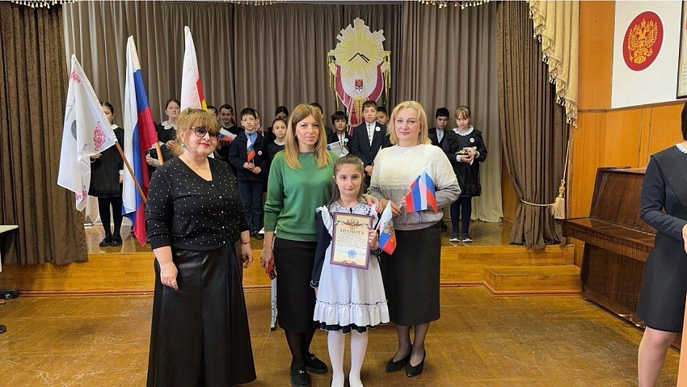](https://s13.amsvlad.ru/upload/iblock/b80/zrpedmp4c2jmdbxattv3muyyzk8cy8ig.jpg)

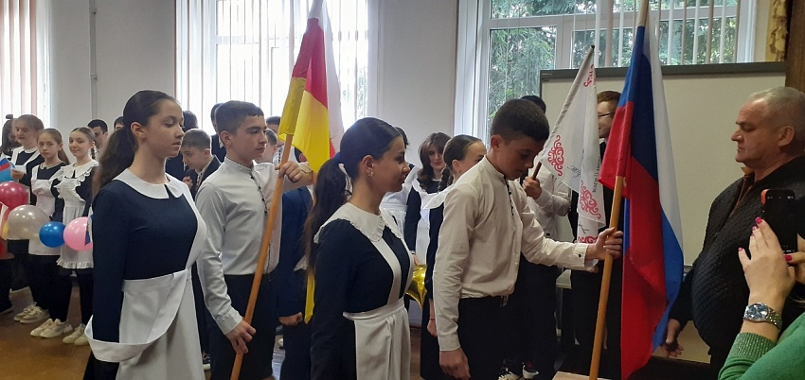

**«В ДОБРЫЙ ПУТЬ, ВЫПУСКНИК !»**

**ПОСЛЕДНИЙ ЗВОНОК ПРОЗВУЧАЛ ДЛЯ ВЫПУСКНИКОВ ШКОЛЫ 13 им.К.Хетагурова.**

**ЦÆУÆМ, ЦÆУÆМ, ÆРМÆСТ...**  
**О, НЕ СК'ОЛА ! КУЫД УДЗÆН МАХÆН ДАРДДÆР ЦАРД...?**

[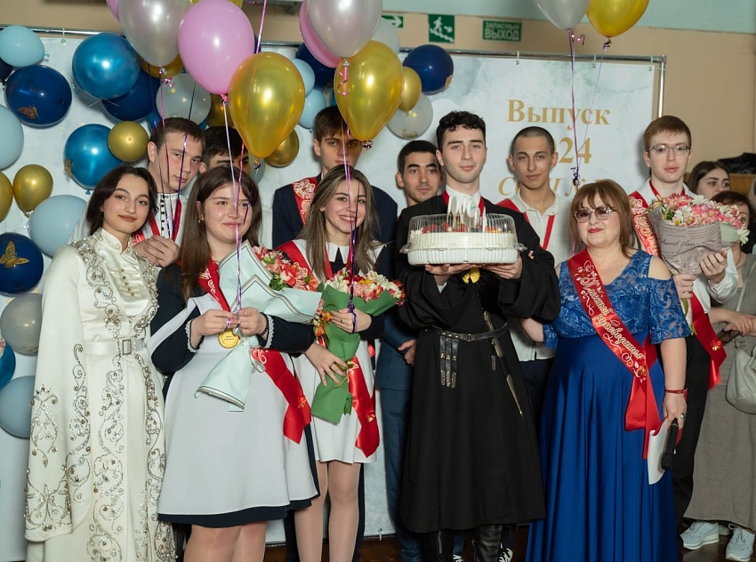](https://s13.amsvlad.ru/upload/iblock/268/4ckrmeawtt6k7a45rwutc7udw7i1q3gp.jpg)

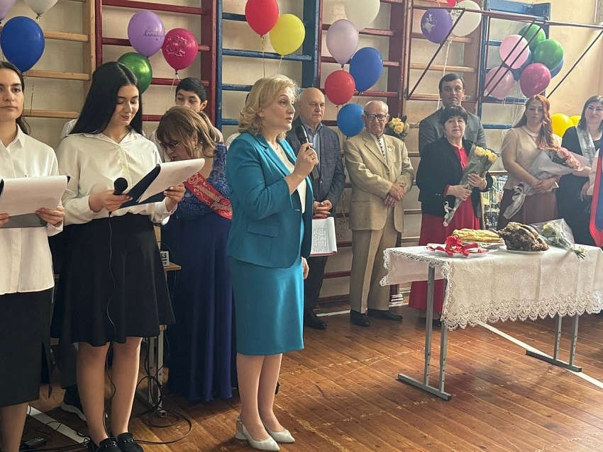



**Газет уагъд цæуы Хетæгкаты Къостайы номыл скъолайы ахуыргæнджыты хъæппæрисæй.**

**Сæйраг редактор Бесолты Рита.**

**Газеты цы æрмæджытæ рацæуа, уыдоныл бæрнондзинад хæссынц сæ автортæ.**